Газета основана «29» сентября 2006года

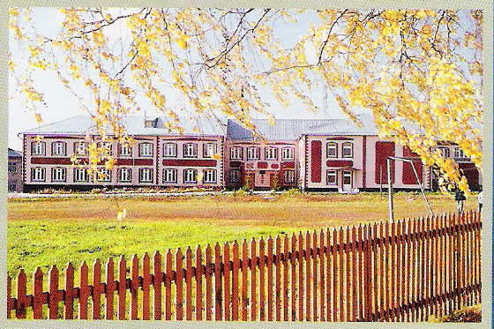

Учредитель – Администрация Дубровского сельсовета Маслянинского района
Новосибирской области
ФИО главного редактора – Степанова Зинаида Семеновна

Порядковый номер выпуска №40
дата «3» ноября 2020 г.
время подписания в печать 12 ч 00 мин
Тираж 5 экз.
Адрес редакции:633583, Новосибирская область, Маслянинский район, с. Дубровка ул. Школьная, д.3

Бесплатно

Сведения о численности муниципальных служащих
и фактических затратах на их денежное содержание за 3 квартал 2020 г

Наименование органа  местного самоуправления | Наименование месяца отчетного периода | Численность муниципальных служащих (ед.) | Затраты на содержание  (тыс. руб.)
Администрация Дубровского сельсовета  Маслянинского района  Новосибирской области | июль | 4 | 227,3
 | август | 4 | 84,9
 | сентябрь | 4 | 157,3
итого |  | 4 | 469,5

Сведения о фактических затратах на денежное содержание за 3 квартал 2020 г директора культуры муниципального учреждения

Наименование органа  местного самоуправления | Наименование месяца отчетного периода | Численность работников (ед.) | Затраты на содержание  (тыс.руб)
МККДУ «Дубровский СДК» | июль | 6 | 366,9
МККДУ «Дубровский СДК» | август | 6 | 306,3
МККДУ «Дубровский СДК» | сентябрь | 6 | 391,8
итого |  | 1 | 1065,0

